Ejercicio revisado por Fontana Orientado al primer parcial de pruebas

VENTA DE HARINA A GRANEL

En una harinera nacional, no sólo se comercializa el producto sino que también se ofrece el traslado del mismo. En ella se categoriza a los clientes según la cantidad que consumen en cierto período de tiempo. Teniendo en cuenta esta categoría se realizan descuentos en base a un porcentaje por período de compra, ya que, como las mismas aumentan en invierno, se hacen rebajas si el cliente adquiere el producto en períodos estivales (ver tabla 1), es decir que el descuento depende de la categoría del cliente y la época del año en que se realiza la venta. Suponemos que una factura se puede confeccionar detallando varios tipos de productos (cereales, harinas de trigo blando, sémolas de trigo duro, etc.). Por ello, se ingresa al sistema el tipo de producto y la cantidad de TM (toneladas métricas) el sistema busca el precio del producto en TM lo multiplica por la cantidad de TM que se lleva el cliente. Después se obtiene el valor total de la factura sin descuento. Luego, según la categoría del comprador y la fecha de la factura, busca cuál es el % de desc. que corresponde, multiplica ese % por el monto total ya calculado de los productos facturados y ese resultado lo resta, de manera que quede el descuento calculado en la venta. Además, si el traslado lo hace la harinera se cobrará un monto adicional que varía en función de las TM que haya que trasladar y el transporte (vamos a obviar las distancias para simplificar el problema) (ver tabla2). Hay dos tipos de clientes, los que compran para el interior y los que compran para exportar. Si la compra es para exportación y si es un cliente al cual la harinera le administra la exportación, entonces se agregará a la factura también un importe por la gestión correspondiente que resulta de multiplicar el total de la factura por el total de TM y dividirlo por 10000, este cálculo puede variar en el tiempo. Del cliente exportador se necesitan los siguientes datos: código de habilitación para ejercer el comercio exterior y número de inscripción como exportador ante la Dirección General de Aduanas. Si es del interior, sólo el número de CUIT.
Los vendedores reciben una comisión que es un monto fijo en función del total de ventas mensuales que realicen. Por ejemplo, aquellos que vendieron en el mes entre $1 y $10000, cobrarán $200 extras, aquellos que lo hicieron entre $10001 y $50000 cobrarán $ 500 extras y así sucesivamente. Como este valor puede ir variando según los deseos de los propietarios de la entidad, se desea saber por fecha cuáles son los montos que se han ido otorgando. De todos los vendedores se necesita saber su DNI, domicilio, teléfono y fecha de nacimiento.

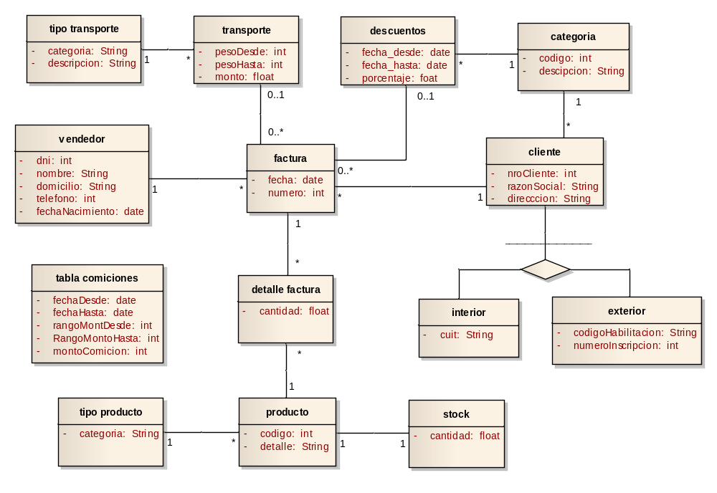
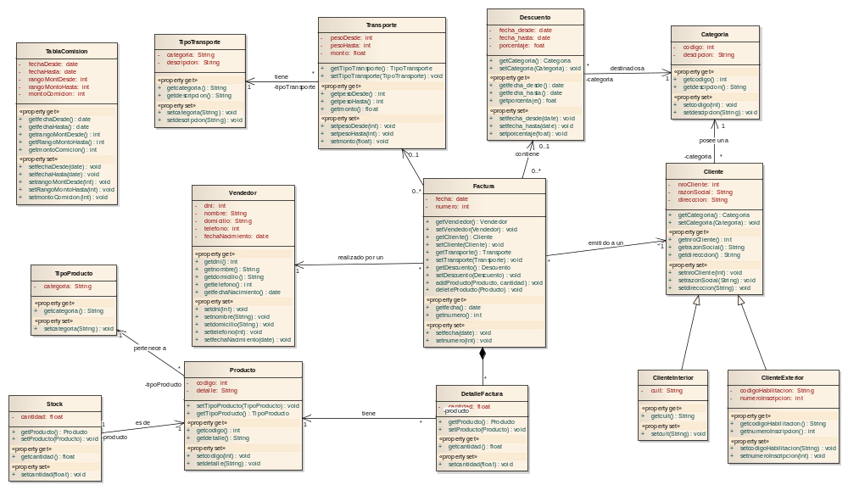

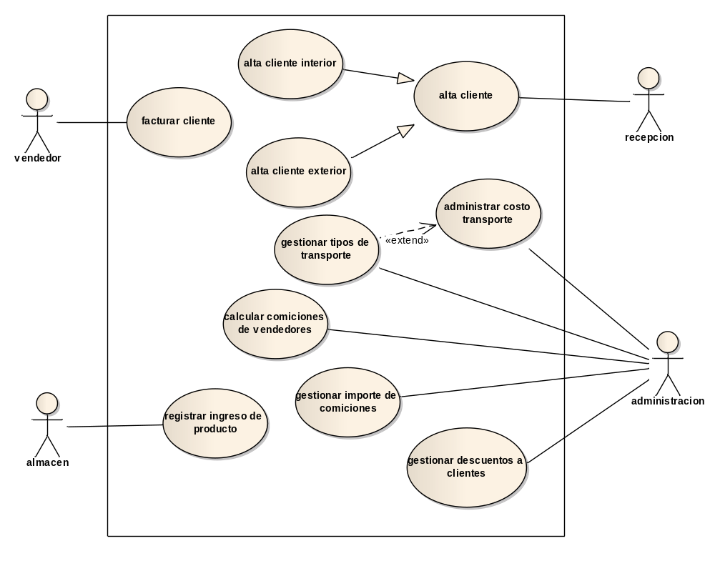
Nombre del CU: facturar cliente
Actor: vendedor
Breve descripción: realiza la facturación de venta de productos a clientes que exporta el exterior como así a los que venden internamente, a su vez se hace un descuento sobre el total de la factura según la clasificación del cliente y la época del periodo de venta, y a la venta se le agrega el costo de traslado según el tipo de transporte.
Parámetros de entrada: numero cliente, código producto, cantidad de producto, tipo de transporte.
Pre- condiciones: cliente clasificado e identificado de que tipo es, producto en stock, transporte disponible, vendedor habilitado
Post- condiciones: factura creada con su detalle de producto y cantidad, vendedor que hizo la venta, cliente a quien se facturó, descuento sobre el monto de venta y monto de transporte para su traslado.

Clases de equivalencia para CU facturar cliente

Condiciones de entrada del sistema | Valores posibles o clases de equivalencia
Nro cliente | - Existente  - Inexistente
Codigo producto | - Existente  - Inexistente
Condiciones de estado inicial del sistema | Valores posibles o clases de equivalencia
Producto | - Que haya cantidad de producto que requiera el cliente  - Que no haya cantidad de producto que requiera el cliente
descuento | - Que exista porcentaje de descuento en el total de la factura  - Que no exista porcentaje de descuento en el total de la factura
transporte | - Que haya transporte para el total de cantidad de producto vendido  - Que no haya transporte para el total de cantidad de producto vendido

Correos:

De: | Graciela Fontana (gmfontana@hotmail.com)
Enviado: | jueves, 10 de noviembre de 2011 11:29:05 a.m.
Para: | tinchomendoza2001@hotmail.com

te contesto Martín
la cardinalidad categoría descuento es 1-n porque como tiene las fechas para una misma categoría hay varios descuentos...
la cardinalidad producto - stock es 1-1
la clase comisión no es necesaria
en comisiones desde una fecha hasta otra hay un solo monto
lo demás está bien
slds y suerte

From: tinchomendoza2001@hotmail.com
To: gmfontana@hotmail.com
Subject: VENTA DE HARINA A GRANEL
Date: Wed, 9 Nov 2011 17:34:40 +0000
Profesora, realice este parcial con los temas del recuperatorio de mañana, podria verificar el desarrollo de este ejercicio, solo tome en cuenta el caso de uso facturar cliente.
Saludos.
comision

